Třídíte odpad?

Dobrý den, jsme studenti ZČU, kteří v rámci studia dělají průzkum. Tento dotazník je zcela anonymní a bude využit pouze pro naše potřeby. Chtěli bychom Vám poděkovat za strávený čas a popřát hezký den.

Pohlaví :
⁭ muž ⁭ žena

Věk:
⁭ 15-20 ⁭ 21-30 ⁭ 31-40 ⁭ 41-50 ⁭ 51-60 ⁭ 61
a více

- Myslíte si, že je třídění odpadů důležité?
□ ANO □ NE

- Jak intenzivně třídíte odpad?
□ netřídím vůbec □ třídím pouze plasty a papír
□ třídím pouze plasty □ třídím veškerý odpad

3) Znáte využití tříděného odpadu?
□ ano znám určitě všechna využití tříděného odpadu
□ znám využití tříděného odpadu, ale nevím, jestli znám všechna využití
□ neznám žádné využití
□ o využití tříděného odpadu se nezajímám

4) V jaké vzdálenosti od Vašeho bydliště jsou umístěny kontejnery na tříděný odpad?
□ do dvaceti metrů □ do sta metrů
□ do padesáti metrů □ více než sto metrů

5) Kolik metrů jste ochotni ujít s tříděným odpadem?
□ dvacet metrů □ sto metrů
□ padesát metrů □ více než sto metrů

6) Nachází se ve Vašem okolí dostatečný počet kontejnerů na tříděný odpad?
□ ano, počet kontejnerů je plně dostačující
□ ano, počet kontejnerů je dostatečný, ale kontejnery jsou často plné
□ ne, počet kontejnerů není dostačující
□ kontejnery v okolí mého bydliště nejsou

- Kolik různých odpadkových košů máte v domácnosti?
□ jeden koš □ tři a více košů
□ dva koše

- Jakou barvu má kontejner na papír?
□ žlutou □ černou
□ zelenou □ modrou

- Kolik kg odpadu podle vás vyprodukuje průměrný Evropan za týden?
□ 1 kg □ 10 kg
□ 5 kg □ 12 kg

pouze pro kuřáky

- pokud si zapálíte, kde skončí nedopalek cigarety?
□ na chodníku □ v koši
□ v trávě

vyhodnocení:

V dotazníku, který jsme vypracovali bylo 10 otázek, které se nějak týkaly třídění odpadu. Dotazník jsme dali k vypracování 100 lidem.

pohlaví:
Po sečtení a rozdělní jsme sestavili graf. Nejprve jsme si ale hodnoty zapsali do přehledné tabulky
.Muž | Žena
37 | 63

K tabulce jsme jen vytvořili graf.
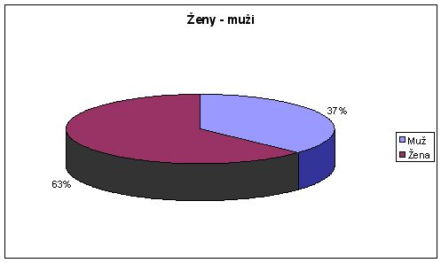

věk:
Možnost 15-20 let zvolilo 41 ze sta dotázaných.

Možnost 21-30 let zvolilo 13 respondentů ze sta dotázaných.

Možnost 31-40 let zvolilo 14 respondentů ze sta dotázaných.

Možnost 41-50 let zvolilo 17 respondentů ze sta dotázaných.

Možnost 51-60 let zvolilo 4 respondentů ze sta dotázaných.

Možnost 61 a více let zvolilo 11 respondentů ze sta dotázaných.

Po sečtení a rozdělní jsme sestavili graf.

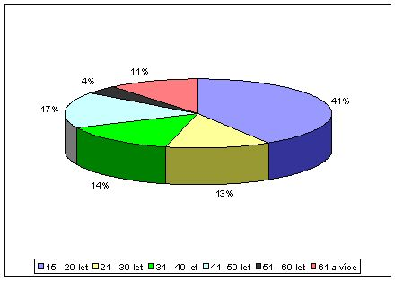

dotazník na třídění odpadů

První otázka zněla, zda si myslí že je třídění odpadu důležité. 92 % lidí odpovědělo že ano, zbylých 8% si myslí že ne.
Druhá otázky byla, jak intenzivně třídí odpad. 20% netřídí vůbec, 30% pouze plasty, 40 % papír a plasty a pouhých 10% třídí vše. Podle nás tahle otázka nejvíce odpovídá na naši hypotézu ( předpokládáme, že v České republice netřídí odpad více než 20% obyvatel ). Pokud se jako třídění odpadu dá považovat pouze vyhazovazování papíru a plastů do jiné popelnice, než té na směsný odpad, tento výzkum by naši hypotézu vyvracel. Přesto si myslím, že ke správnému třídění odpadu patří také oddělovat sklo, popřípadě bioodpad nebo staré elektrospotřebiče apod. A protože pouhých 10% lidí odpovědělo že třídí vše, myslím že tento výzkum naši hypotézu bohužel potvrzuje.
Dále jsme se ptali, jestli znáte využití tříděného odpadu. 5% lidí zná všechna využití, 50% zná využití odpadu, ale neví, jestli ví všechny, 15 % nezná žádné využití a 30% dotazujících se o využití nezajímá, což si myslíme je škoda, protože kdyby se o to lidé zajímali, možná by změnili postoj k třídění odpadů.
Čtvrtou otázkou byla v jaké vzdálenosti od Vašeho bydliště jsou umístěny kontejnery na tříděný odpad? 30% dotazujících odpovědělo do 20 metrů od domova, 45% do 50 metrů, 20% do 100 metrů a pouze 5% více než 100 metrů. Myslíme si, že by kontejnerů mohlo být ještě víc, protože bývají často přeplněné.
Pátá otázka navazovala a ptali jsme se, kolik metrů jste ochotni ujít s tříděným odpadem? 30% pouze 20 metrů, 45% 50 metrů, 15% do 100 metrů a pouhých 10‘% lidí více než 100 metrů.
Další otázka zněla, zda se ve Vašem okolí nachází dostatečný počet kontejnerů na tříděný odpad?15 % lidí má ve svém okolí dostačující počet kontejnerů, 40% má ve svém okolí dostatek kontejnerů, ale jsou často přeplněné, 40 % lidí si myslí, že je kontejnerů nedostatek a 5% dotazujících ve svém okolí kontejnery nemá.
Sedmá otázka zněla, kolik různých odpadkových košů máte v domácnosti. Pouze jeden odpadkový koš má doma 44% dotazovaných, 27% z nich má koše dva a 29% lidí nám odpovědělo že má tři a více odpadkových košů ( to znamená na papír, plast a smíšený odpad).
Dle nás jednoduchá otázka byla ta další - jakou barvu má kontejner na papír ? Překvapilo nás, že se pár lidí nechalo nachytat. 93% odpovědělo správně - modrou, 5 % tvrdilo že zelenou, a po 1% byly odpovědi černou a žlutou.
Devátou otázkou bylo kolik kg odpadu podle nich vyprodukuje průměrný Evropan. Překvapilo nás, že 49% odpovědělo správně - a to 10 kilogramů. Dalších 30% dotazovaných si myslelo, že 5 kg, 19% odpovědělo 12 kg a pouze 2% si myslelo, že průměrný Evropan vyprodukuje pouze 1 kg odpadu za týden.
Poslední otázka se týkala pouze kuřáků. Otázka zněla, zda když si zapálí venku odhodí nedopalek na chodník, do trávy nebo do odpadkového koše ( popřípadě koše na nedopalky cigaret ). 44% všech kuřáků odpovědělo, že jejich nedopalek skončí na chodníku. Dalších 22 % říká, že ho odhodí na trávník a 34% lidí, že ho vyhodí do odpadkového koše.
V dotazníku se objevilo pár odpovědí, které nás částečně překvapily a zaskočily. Například to, že si někdo myslí že třídění odpadu není důležité nebo to, když někdo netřídí vůbec. Příjemně nás pak překvapilo, že alespoň polovina lidí má představu o tom kolik odpadu je schopen průměrný člověk vyprodukovat. Spoustu lidí, se kterými jsme v průběhu práce mluvili nám říkalo, že kdyby měli všechny druhy kontejnerů po ruce, nedělalo by jim problém třídit. Proto si myslíme, že by se měly umístit i tam, kde nejsou a počet "třídících" lidí by se mohl zvýšit. Také by se mělo více dostat do podvědomí lidí, co do kterého kontejneru patří a hlavně vysvětlit, proč je třídění odpadu tak důležité. Ukázat kolik materiálů je po recyklaci znovu plně využitelných a jak se tím šetří příroda a přírodní zdroje. Ale hlavně přírodní prostor, kde se nepovalují odpadky, nestojí tam obří skládka, ze které zas unikají jedovaté plyny, látky do ovzduší nebo do země. Poté by si možná spoustu lidí uvědomilo, že to opravdu není jen zbytečná činnost.

